９ 栃木
令和元年度 全高長・教育課程研究委員会資料
先進的あるいは特色ある教育課程 | 学校名等 | 課程
「カリキュラム･マネジメント」 | 栃木県立鹿沼東高等学校 | 全日制普通科
ア 取組状況について
- 教育課程
（教育課程編成）
・2017年度までに、様々なデータ分析に基づき、「本校の強みと弱み（SWOT分析）」「教育目標と目指す学校像の構造化」の検討に取り組み、「ビジョンシート」を作成
・2018年度から３年間、県教委からカリキュラム・マネジメントの研究指定
・「英語力の向上」「ＡＬの視点からの授業改善」「探究的な学びの深化」の３点を重点目標
・「育てる資質能力」と各教科の「具体的な取り組み」を明確にしたグランドデザイン作成中
・生徒の主体性を育むため「生徒に時間を返す」方針で令和４年度入学生の教育課程を編成中
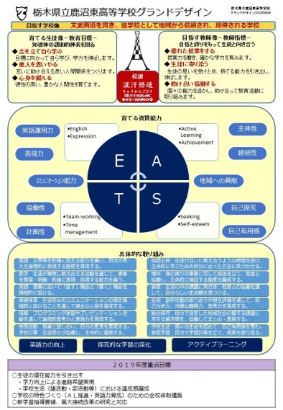
（授業展開）
・ＡＬの視点からの授業研究と実践
・ＡＬ授業実施に伴う生徒向け授業ルールとキャッチフレーズ作成
・スクールタイマー、視聴覚機器、ホワイトボードの積極的活用
・１年「総合的な探究の時間」において地域の魅力ＵＰ提言作成
・教科情報におけるプログラミング学習の充実
・校内模試を「学びの基礎診断」に変更して分析結果を指導に活用
② 教員の指導力向上
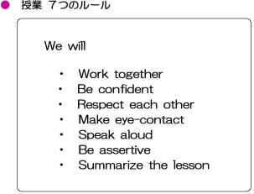
（教員研修）
・ＡＬの視点からの授業映像等視聴を学校契約
・授業互見、授業公開
・講演会、研究授業と全職員による授業研究会
・各種研究会・研修会、先進校視察派遣
（外部人材の活用）
・保護者、同窓会の協力・・・キャリア教育の視点からのパネルディスカッション等
・地域のオープンファクトリー開催時に１学年全生徒が各自希望する事業所訪問（１年総探）
・２学年全生徒がインターンシップ実施
・外部指導者と本校職員の協働した企画運営による「総合的な探究の時間」を年間通して展開
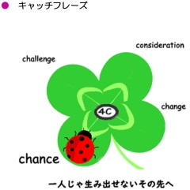
③ 校内組織
・学校特色化推進員会を中心としたグランドデザイン作成
・カリマネ推進員会を中心としたＡＬ研究・普及、総探企画運営
・職員会議を短縮し、定例職員会議後に全職員によるワークショップ開催
・校務分掌統合。2018年度まで７部＋事務部→2019年度から３部＋事務部
・働き方改革検討委員会による削減可能な業務の検討→業務のスリム化
④ 施設設備
・スクールタイマー（大型ストップウオッチ）全教室配備
・Ａ２判ホワイトボード100枚以上配備（小サイズ追加配備を検討中）
・各フロアーに、単焦点電子黒板機能付天吊りプロジェクターやタブレットを配備
（周年記念事業により同型のプロジェクターを全ＨＲ教室に配備する方向で協議中）
⑤ 取組の成果の（都道府県）全体への普及・共有方法
・校内研修会への参加呼びかけ
・ＨＰの頻繁な更新による情報発信
⑥ その他
・様々なアンケート集計結果を指標のひとつとして、ＰＤＣＡのＣＨＥＣＫを行う。
イ 今後の課題
・日頃よりきめ細かく指導にあたっている教職員のさらなる多忙感に繋がらないよう配慮しながら、全教職員で方向性・有効性・必要性を共通認識して取り組んでいくことが、教育活動をＰＤＣＡサイクルにより改善していくカリキュラム･マネジメント推進の重要なポイントとなると考える。そのために、働き方改革・業務のスリム化を併せて検討・推進していく。
栃木県立鹿沼東高等学校ホームページ http://www.tochigi-edu.ed.jp/kanumahigashi/nc2/

